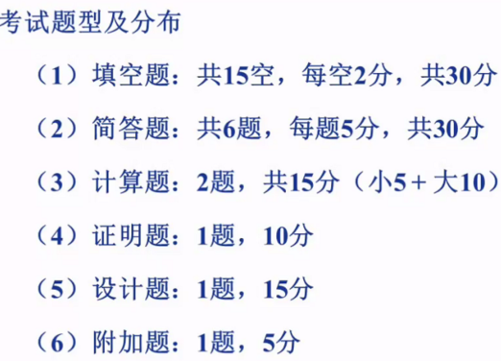

12次作业，7、14两周实验

传感器：**将外界信号转化为计算机可处理的电信号的元件**

定义：感受规定被测量（物理/化学/生物量），按照规律转化为可用信号（电/光）

组成：**敏感元件**(感受被测量, 输出物理量 必须)、**转换元件**(输入转为电路参数 可零/多个)、转换电路(电路参数转为电量(被测量小，适当放大) 可无)

分类：被测量（热工、机械、物性成分、状态）、传感器原理（电阻、光电、电感）

要求：足够容量、灵敏度高(关系线性)、精度适当、响应快、稳定可靠性、适用性、性价比

精度：修正确定性系统误差（非线性、温度），补偿随机误差（噪声）

**静态模型**：**时间无关**条件下得到传感器数学模型（零点输出、理论灵敏度）

线性度：输入校准曲线与拟合直线的吻合程度

拟合方法：理论直线（理论特性, 测量无关）、端点线（测量点连线, Lmax大）、“最佳直线”法（正负偏差相等且较小）、最小二乘（校准数据残差平方和最小）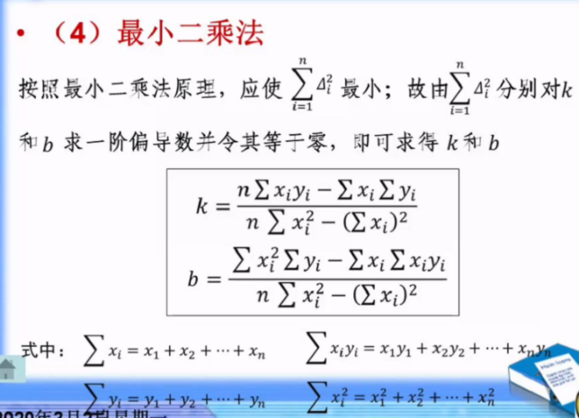

重复性：输入量相同时输出量变化（考虑随机误差）

灵敏度：输出输入之比(出/入)（非线性灵敏度不是常数）

分辨力：可检查输入变化最小值（占慢量程百分比）

阈值：最小被测输入量、零位分辨力 稳定性：传感器保持性能能力（标定有效期）

漂移：零点与灵敏度随其它因素变化（时漂、温漂）

静态误差：

方法1：非线性、回差、重复性（平方根号，相加）

方法2：测量数据相对拟合直线残差的分布的**标准差**

**方法3**：系统误差与随机误差分开考虑

动态特性：输入量响应特性随时间变化（输出与理想差别、输入变化输出变化时过渡误差）

脉冲/阶跃/斜坡/加速度，正弦信号

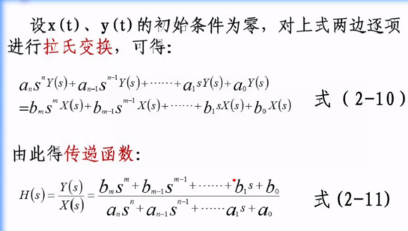传递函数：结构参数决定参数均为实数，n为传感器阶

频率特性：输入输出负数比随信号频率变化特性